**BAB V**

**IMPLEMENTASI SISTEM**

Pada bab ini akan diimplementasikan hasil perancangan yang telah dibuat pada bab sebelumnya. Bab implementasi ini meliputi lingkungan implementasi, implementasi basis data, implementasi proses dan implementasi antarmuka (*interface*).

* 1. **Lingkungan Implementasi**
     1. **Lingkungan Perangkat Keras**

Klasifikasi perangkat keras yang digunakan pada saat implementasi aplikasi ini yaitu :

1. Processor Core i5-6200U 2.30GHz
2. RAM 8 GB
3. HDD 1 TB
4. Monitor 1920 x 1080 32 bit 60Hz
5. Keyboard, Mouse, Printer
   * 1. **Lingkungan Perangkat Lunak**

Klasifikasi perangkat lunak yang digunakan pada saat implementasi aplikasi ini yaitu :

1. Sistem Operasi Windows 7 64bit
2. SQLyog Community.
3. Xampp.
4. CodeIgniter 3.0
5. Mozilla Firefox 32.0, Google Chrome 38.0, Internet Explorer 11
   1. **Implementasi Basis Data**

Berikut ini adalah langkah-langkah dalam implementasi basis data Aplikasi Parkir :

1. Buat tabel tbl_perusahaan:

CREATE TABLE `tbl_perusahaan` (

`id_perusahaan` int(2) NOT NULL AUTO_INCREMENT,

`nama_perusahaan` varchar(20) NOT NULL,

`alamat` text NOT NULL,

`no_telpon` varchar(13) DEFAULT NULL,

`email` varchar(20) NOT NULL,

PRIMARY KEY (`id_perusahaan`)

) ENGINE=MyISAM AUTO_INCREMENT=12 DEFAULT CHARSET=latin1;

1. Buat tabel tbl_kendaraan :

CREATE TABLE `tbl_kendaraan` (

`id_kendaraan` int(2) NOT NULL AUTO_INCREMENT,

`jenis_kendaraan` varchar(20) NOT NULL,

PRIMARY KEY (`id_kendaraan`)

) ENGINE=MyISAM AUTO_INCREMENT=5 DEFAULT CHARSET=latin1;

1. Buat tabel tbl_hakakses :

CREATE TABLE `tbl_hakakses` (

`kode_akses` int(2) NOT NULL AUTO_INCREMENT,

`jenis_akses` varchar(20) NOT NULL,

PRIMARY KEY (`kode_akses`)

) ENGINE=MyISAM AUTO_INCREMENT=4 DEFAULT CHARSET=latin1;

1. Buat tabel tbl_user :

CREATE TABLE `tbl_user` (

`id_user` int(11) NOT NULL AUTO_INCREMENT,

`username` varchar(20) NOT NULL,

`password` varchar(20) NOT NULL,

`nama_lengkap` varchar(30) NOT NULL,

`kode_akses` int(2) NOT NULL,

`status_user` varchar(10) NOT NULL,

`id_header` varchar(10) DEFAULT NULL,

PRIMARY KEY (`id_user`),

KEY `FK_user` (`kode_akses`)

) ENGINE=MyISAM AUTO_INCREMENT=5 DEFAULT CHARSET=latin1;

1. Buat tabel tbl_kendaraan_karyawan :

CREATE TABLE `tbl_kendaraan_karyawan` (

`no_polisi` varchar(10) NOT NULL,

`merk_kendaraan` varchar(30) NOT NULL,

`nik` varchar(20) NOT NULL,

`nama_karyawan` varchar(30) NOT NULL,

`id_kendaraan` int(2) NOT NULL,

`id_perusahaan` int(2) NOT NULL,

PRIMARY KEY (`no_polisi`)

) ENGINE=MyISAM DEFAULT CHARSET=latin1;

1. Buat tabel tbl_parkir :

CREATE TABLE `tbl_parkir` (

`kode_parkir` varchar(50) NOT NULL,

`nomor_kendaraan` varchar(10) NOT NULL,

`status` int(2) NOT NULL,

`tgl_parkir` date NOT NULL,

`jam_masuk` time DEFAULT NULL,

`jam_keluar` time DEFAULT NULL,

`biaya` int(30) DEFAULT NULL,

`id_kendaraan` int(2) NOT NULL,

PRIMARY KEY (`kode_parkir`)

) ENGINE=MyISAM DEFAULT CHARSET=latin1;

* 1. **Implementasi Proses dan Antar Muka**

Berikut ini adalah implementasi proses dan antar muka yang diterapkan pada aplikasi parkir :

1. **Proses Login**

Tampilan yang muncul pertama kali saat aplikasi dijalankan adalah tampilan login. User harus mengisi username dan password sesuai yang tersimpan pada aplikasi .Ada 3 kategori user yaitu admin, petugas parkir, dan perusahaan yang nantinya setelah login menu yang ditampilkan akan berbeda-beda. Berikut tampilan loginnya :

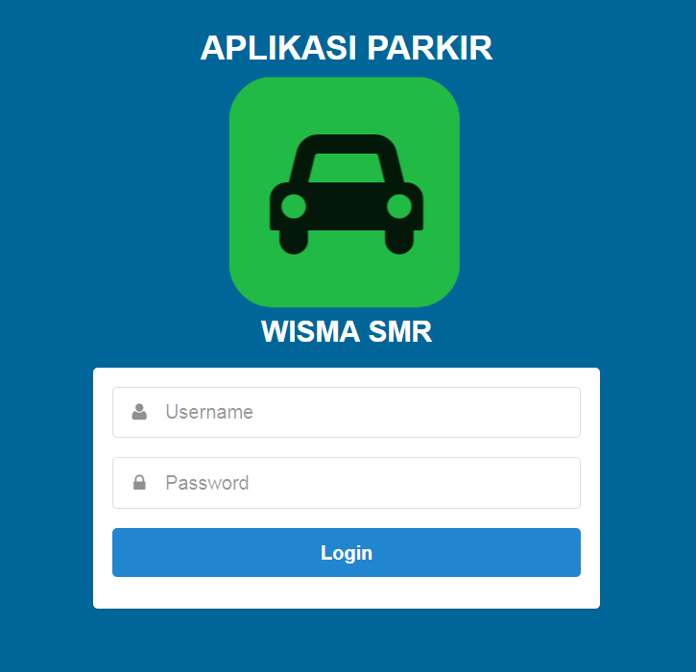

**Gambar 5.1** Form login

Jika username atau password salah, maka aplikasi akan menampilkan pesan berikut :

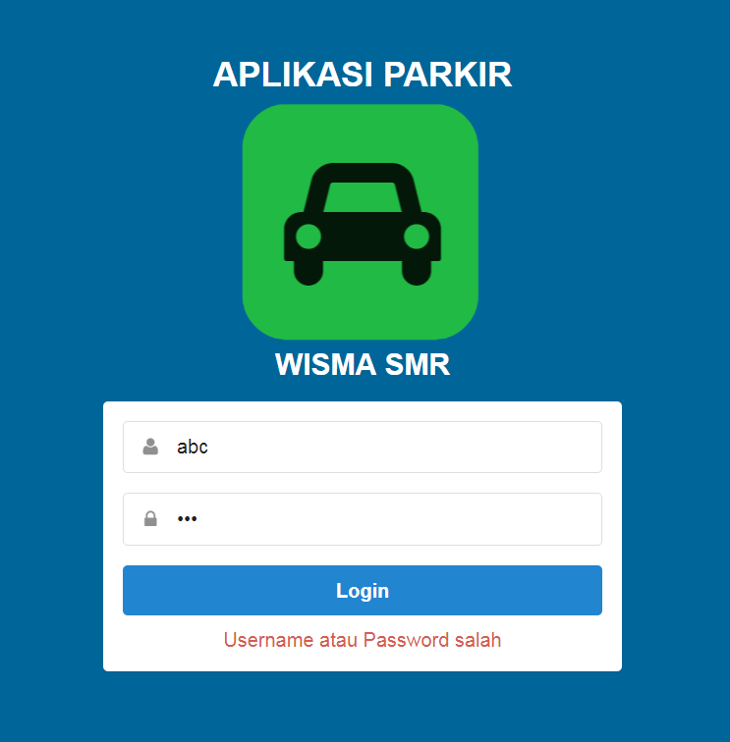

**Gambar 5.2** Kesalahan username atau password

1. **Tampilan Home Untuk Admin**

Jika user adalah seorang admin makan tampilan home pada aplikasi sebagai berikut :

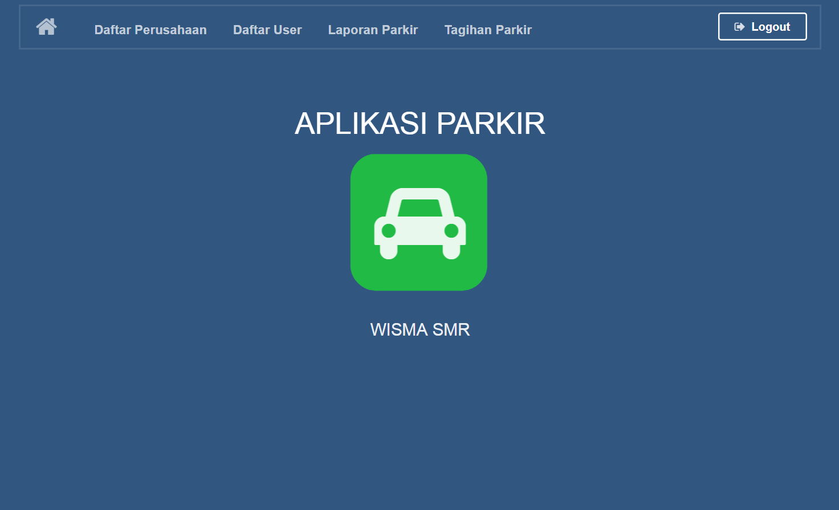

**Gambar 5.3** Tampilan home untuk admin

1. **Proses Daftar Perusahaan**

Bagi perusahaan yang akan menggunakan aplikasi parkir, terlebih dahaulu harus didaftarkan oleh admin terlebih dahulu. Admin ini adalah pengelola gedung Wisma SMR, admin akan mengisi data perusahaan yang akan menggunakan aplikasi parkir. Berikut tampilan daftar perusahaan dan form daftar perusahaan :

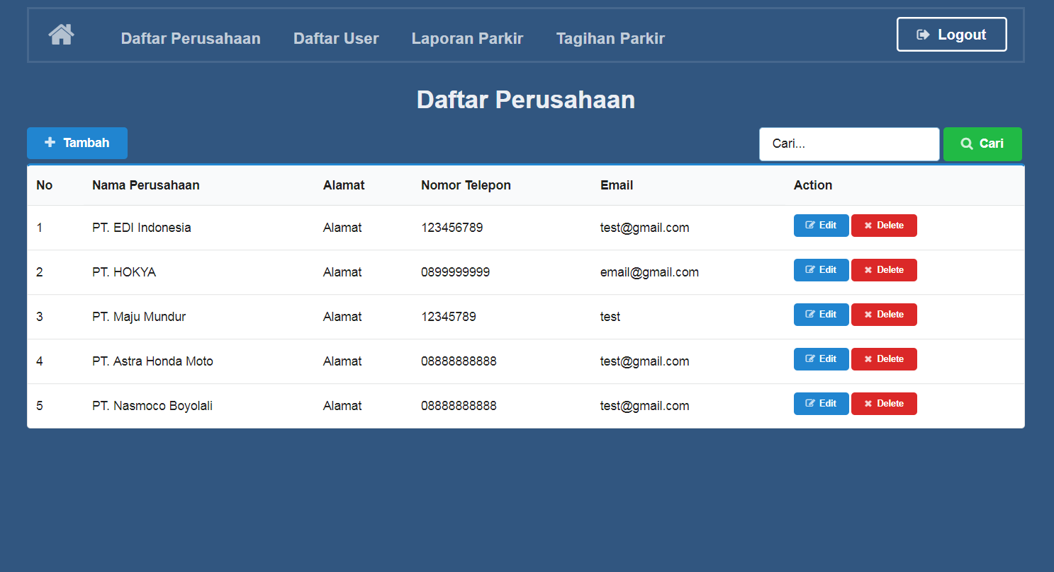

**Gambar 5.4** Daftar perusahaan

Untuk proses penambahan data perusahaan dengan mengklik tombol tambah yang berada di atas tabel daftar perusahaan :



**Gambar 5.5** Button untuk menambahkan data perusahaan

Ketika tombol tambah d klik maka akan muncul form daftar perusahaan, yang kemudian user mengisi data perusahaan lalu menyimpanya ke dalam aplikasi parkir, berikut tampilan form daftar perusahaan :

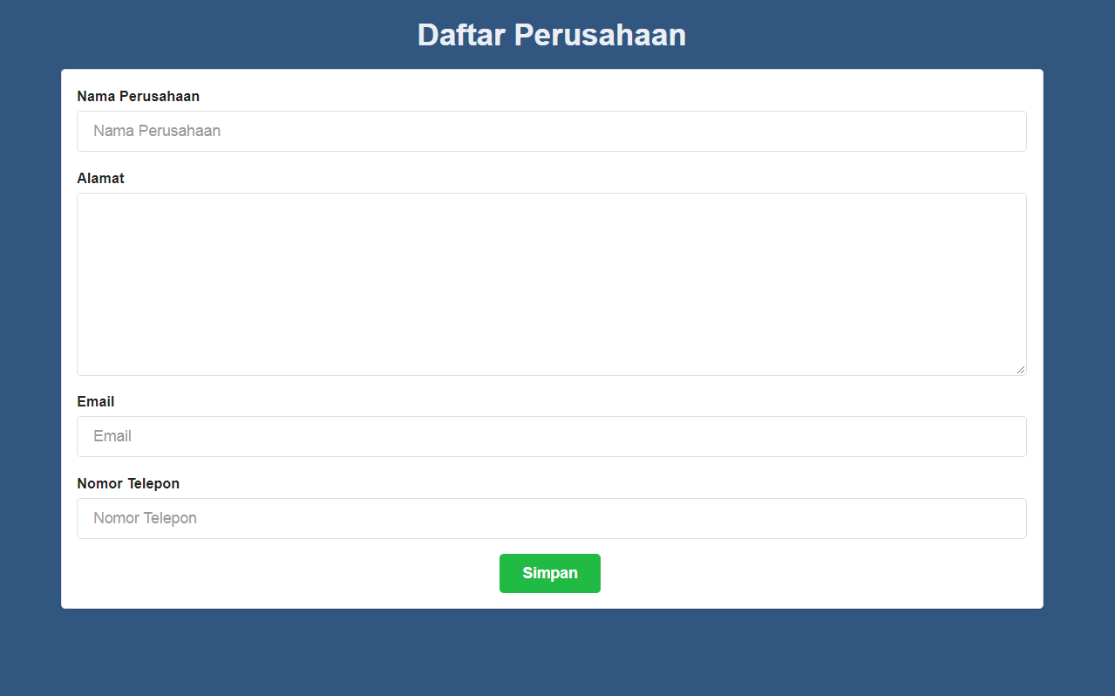

**Gambar 5.6** Form daftar perusahaan.

Pada tabel daftar perusahaan juga terdapat tombol edit dan delete. Untuk mengubah data perusahaan klik tombol dit yang ada pada tabel sesuai data yang akan diubah.



**Gambar 5.7** Button edit

Untuk menghapus data perusahaan klik tombol delete yang ada pada tabel sesuai data yang akan dihapus.



**Gambar 5.8** Button delete

1. **Proses Daftar User**

Setelah perusahaan terdaftar dalam aplikasi parkir kemudian didaftar user untuk perusahaan agar perusahaan dapat mendaftarkan kendaraan karyawannya supaya terdaftar sebagai karyawan yang berkerja di Wisma SMR. Berikut tampilan daftar user dan form daftar user :

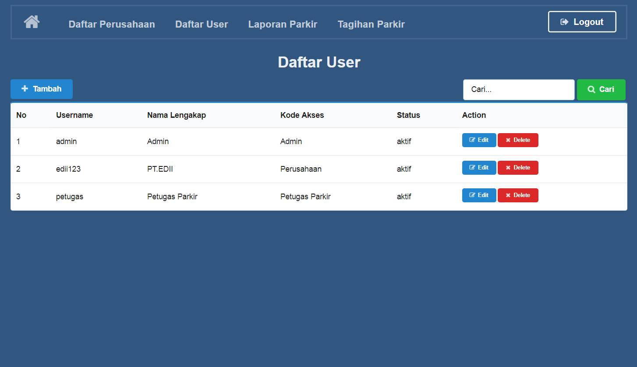

**Gambar 5.9** Daftar user

Untuk proses penambahan data user dengan mengklik tombol tambah yang berada di atas tabel daftar user seperti yang berada pada daftar perusahaan :



**Gambar 5.10** Button untuk menambahkan data user

Ketika tombol tambah d klik maka akan muncul form daftar user, yang kemudian user mengisi data perusahaan lalu menyimpanya ke dalam aplikasi parkir, berikut tampilan form daftar user :

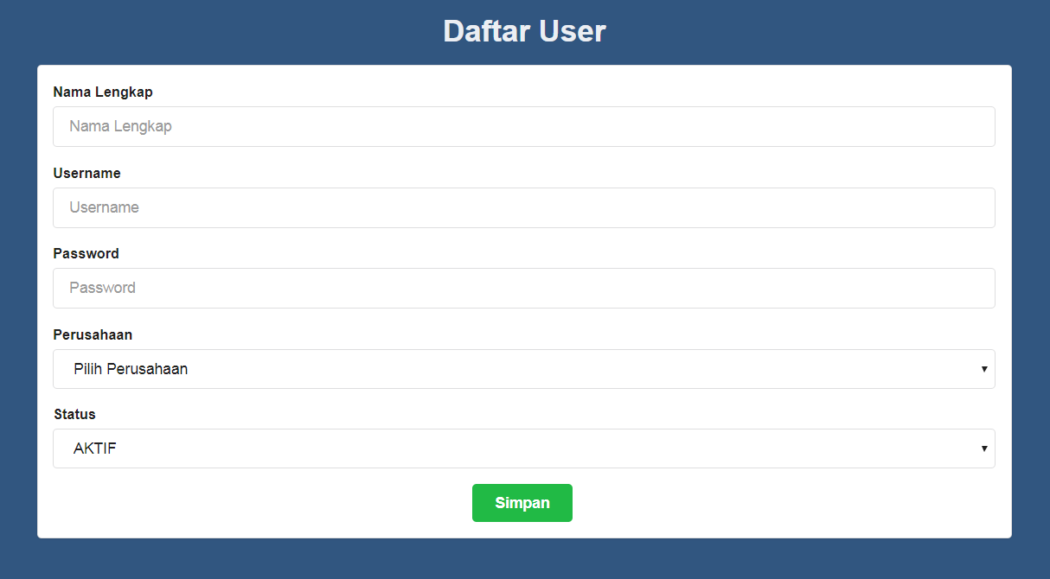

**Gambar 5.11** Form daftar user

Pada tabel daftar user juga terdapat tombol edit dan delete. Untuk mengubah data user klik tombol dit yang ada pada tabel sesuai data yang akan diubah.



**Gambar 5.12** Button edit

Untuk menghapus data user klik tombol delete yang ada pada tabel sesuai data yang akan dihapus.



**Gambar 5.13** Button delete

1. **Proses Laporan Parkir**

Admin dapat mencetak laporan parkir setiap harinya untuk mengetahui banyaknya kendaraan yang parkir di Wisma SMR. Laporan parkir tersebut nantinya akan di berikan ke ketua pengelola Wisma SMR, berikut tampilan form laporan parkir :

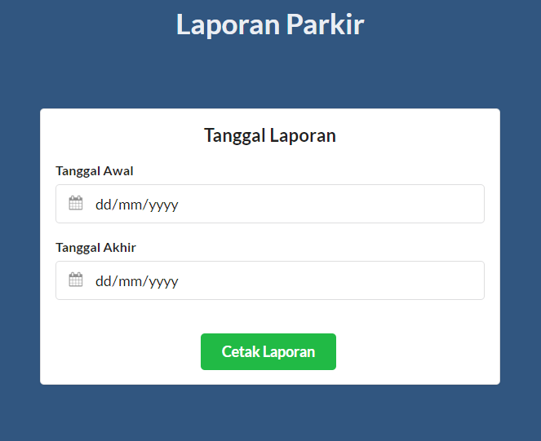

**Gambar 5.14** Form laporan parkir

1. **Proses Tagihan Parkir**

Setiap bulan admin akan mencetak tagihan yang akan diberikan perusahaan yang yang sudah terdaftar di dalam aplikasi. Berikut tampilan form tagihan parkir :

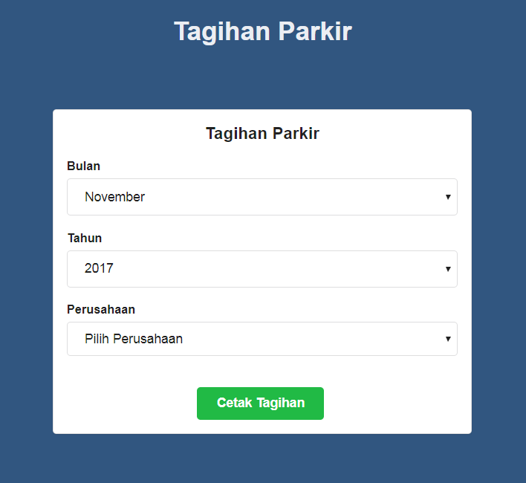

**Gambar 5.15** Form tagihan parkir

1. **Proses Daftar Kendaraan Karyawan**

Untuk perusahaan yang sudah terdaftar dan sudah memunyai user untuk mengakses aplikasi parkir, dapat melakukan pendaftaraan kendaraan karyawan. Berikut tampilan untuk daftar kendaraan karyawan :

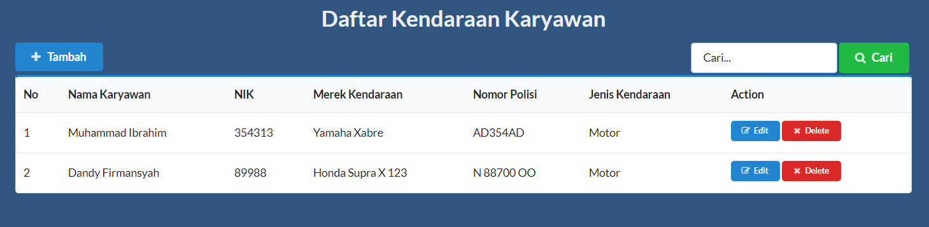

**Gambar 5.16** Daftar kendaraan karyawan

Untuk proses penambahan data kendaraan karyawan dengan mengklik tombol tambah yang berada di atas tabel daftar user seperti yang berada pada daftar kendaraan karyawan :



**Gambar 5.17** Button untuk menambahkan data kendaraan karyawan

Ketika tombol tambah d klik maka akan muncul form daftar kendaraan karyawan, yang kemudian user mengisi data perusahaan lalu menyimpanya ke dalam aplikasi parkir, berikut tampilan form daftar kendaraan karyawan :

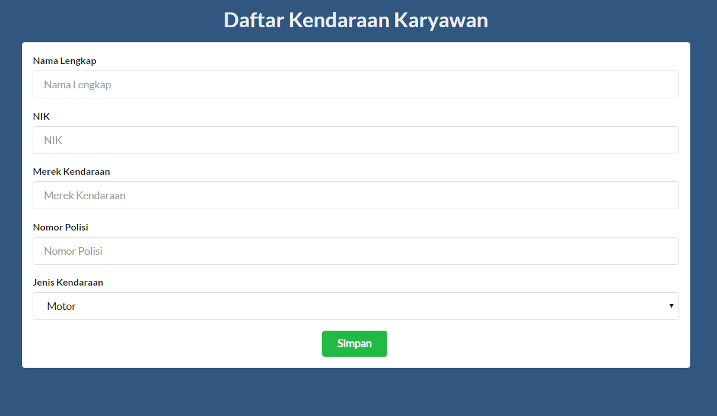

**Gambar 5.18** Form daftar kendaraan karyawan

Pada tabel daftar kendaraan karyawan juga terdapat tombol edit dan delete. Untuk mengubah data kendaraan karyawan klik tombol dit yang ada pada tabel sesuai data yang akan diubah.



**Gambar 5.19** Button edit

Untuk menghapus data kendaraan karyawan klik tombol delete yang ada pada tabel sesuai data yang akan dihapus.



**Gambar 5.20** Button delete

1. **Proses Daftar Tagihan**

Perusahaan dapat mencetak tagihannya melalui daftar tagihan, tagihan akan muncul setelah pengelola gedung mencetak tagihan tersebut. Berikut tampilan daftar tagihan :

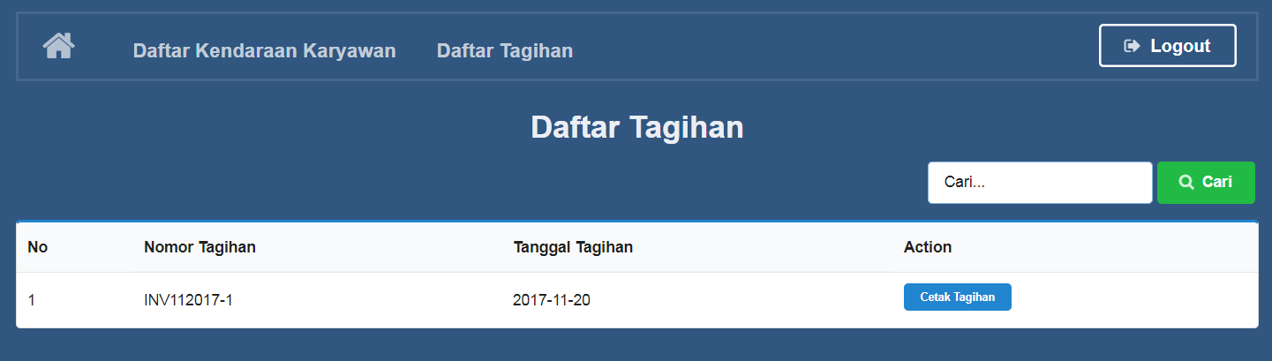

**Gambar 5.21** Daftar Tagihan

1. **Proses Input Data Parkir**

Petugas parkir yang akan memasukkan nomor kendaraan yg akan parkir yang sebelumnya memilih terlebuh dahulu jenis kendaan.

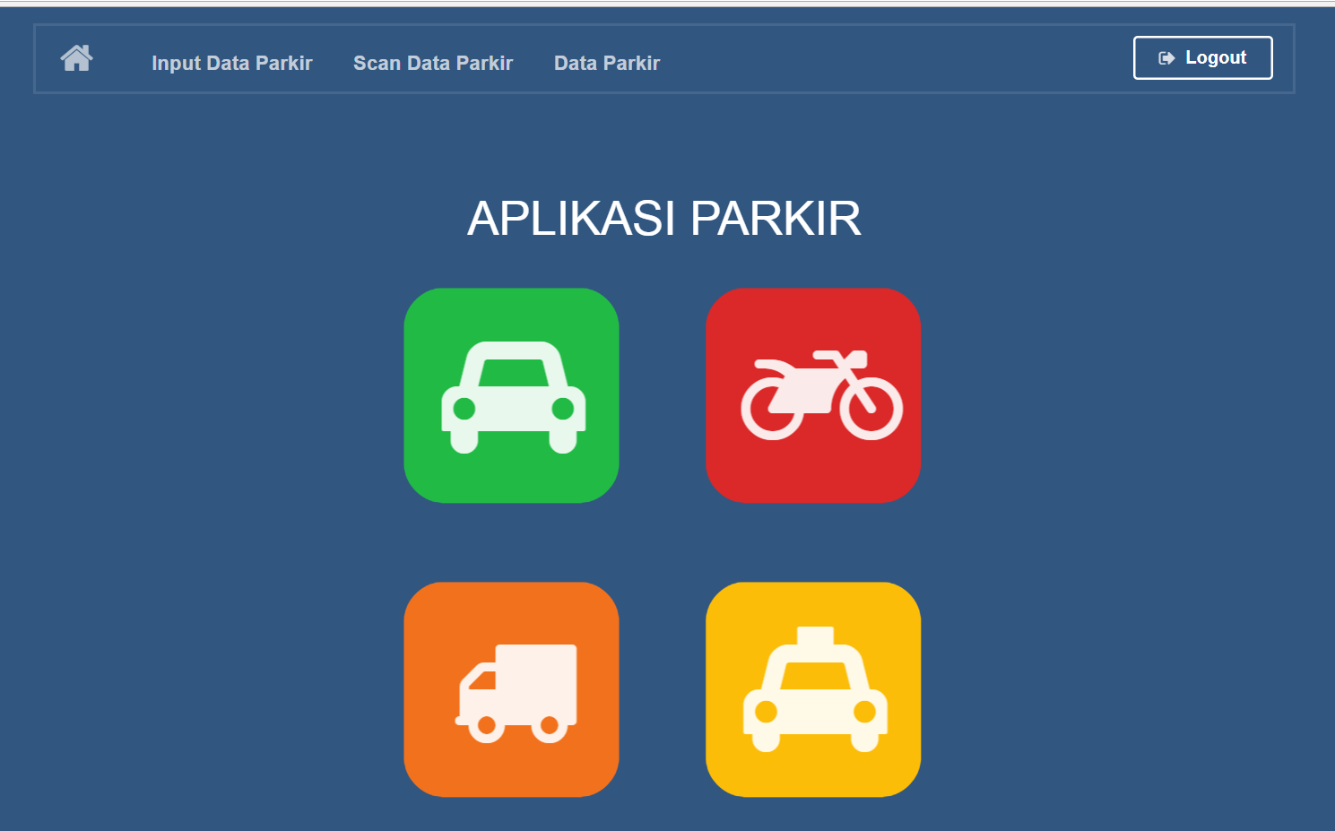

**Gambar 5.22** Form pilih jenis kendaraan

Setelah petugas memilih jenis kendaraan akan muncul form input nomor kendaraan yang nantinya akan di simpan pada data parkir yang secara otomatis juga menyimpan jam masuk serta biaya parkir. Aplikasi secara otomatis mengidentifikasi pakah kendsrssn tersebut milik karyawan atau tamu.

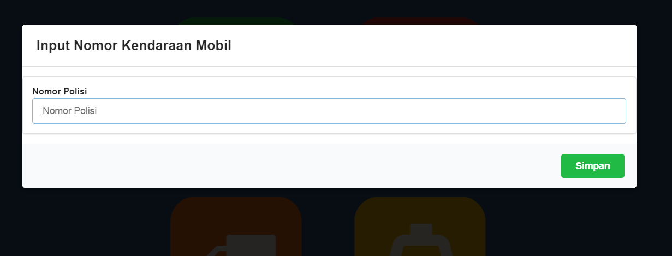

**Gambar 5.23** Form input nomor kendaraan

Setelah nomor kendaraaan di isi aplikasi akan menampilkan cetakan karcis yang nantinya akan di print dan di berikan kepada pengendara.

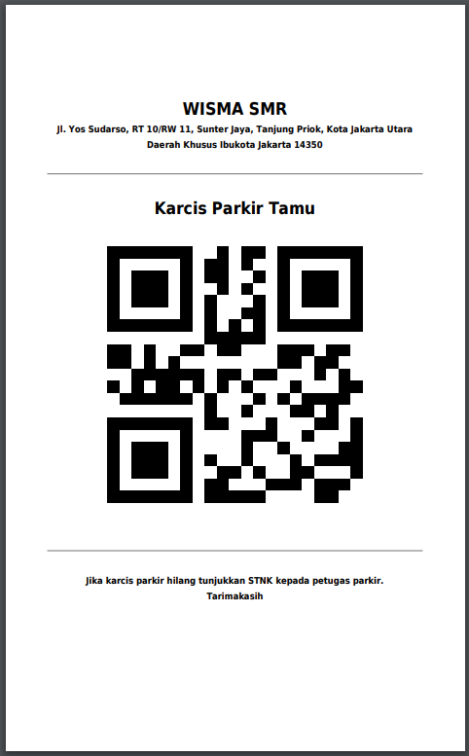

**Gambar 5.24** Tampilan karcis parkir

1. **Proses Scan Karcis**

Ketika pengendara akan keluar dari area parkir pengendara akan memberikan karcis parkir yang nantikanya akan discan dengan aplikasi parkir dan kemudian mengidentifikasi apakah hasil scan sesuai dengan data kendaraan pengendara tersebut.

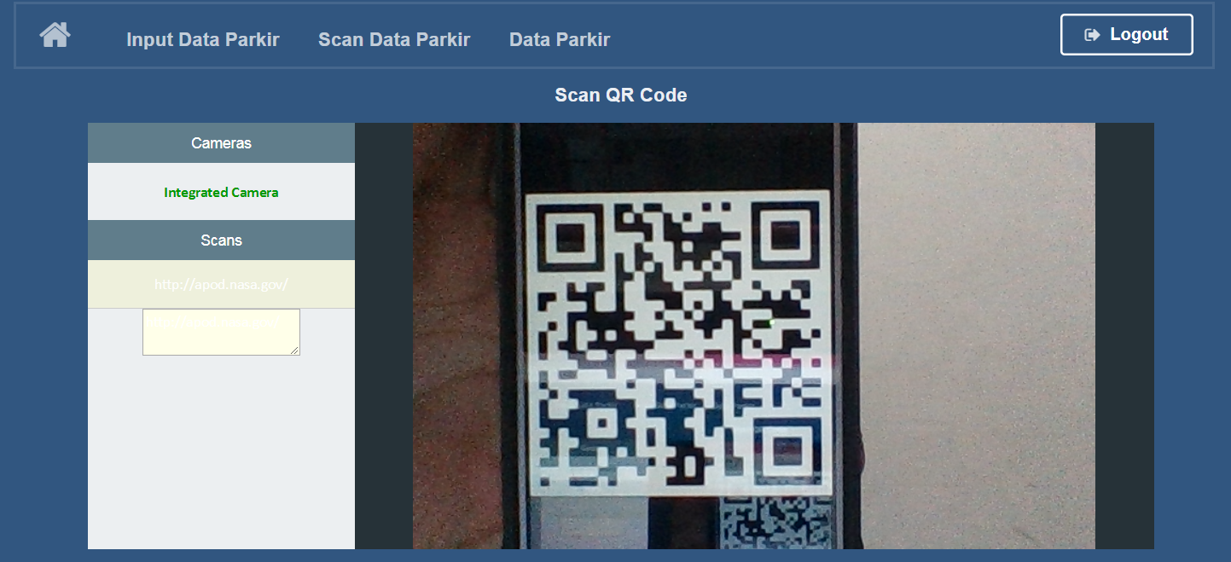

**Gambar 5.25** Tampilan scan karcis parkir

1. **Tampilan Data Parkir**

Petugas parkir dapat melihat semua data parkir yang ada, tetapi data parkir tersebut tidak bias di edit dan di delete untuk menjaga keaslian data parkir tersebut. Berikut tampilan daftar data parkir :

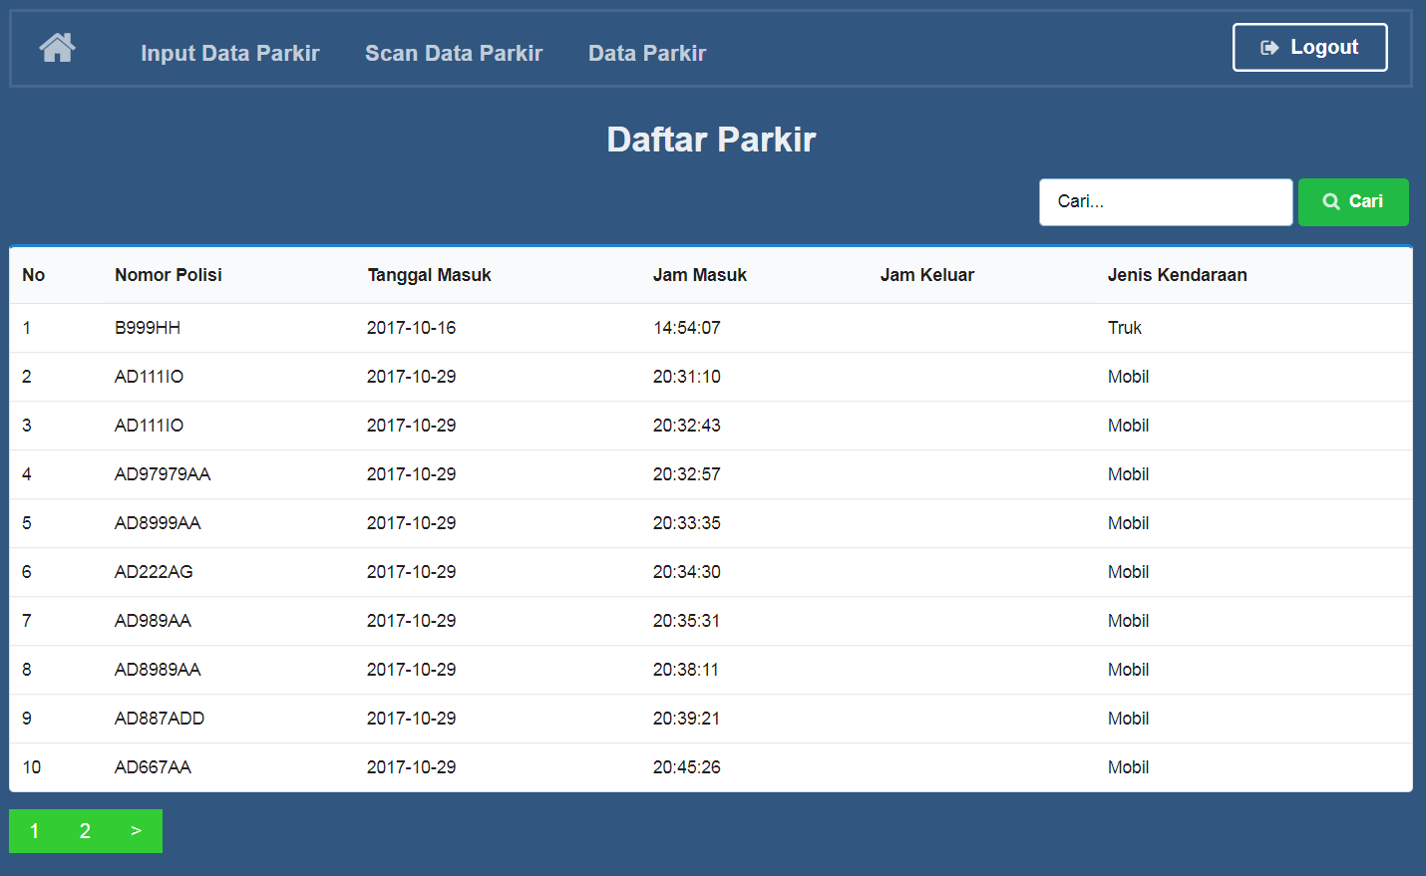

**Gambar 5.26** Tampilan daftar data parkir